KW-４C-II型匀胶机

名称：KW-4C-II型匀胶机； 品牌：北京赛德凯斯；
厂家：北京赛德凯斯电子有限责任公司； 公司网址：www.setcas.com

KW-4C-II SPIN COATER

KW-4C-II型号匀胶机(旋涂仪)
在KW-4C-I型号匀胶机基础上升级，并集成了4路涂胶显影管路。
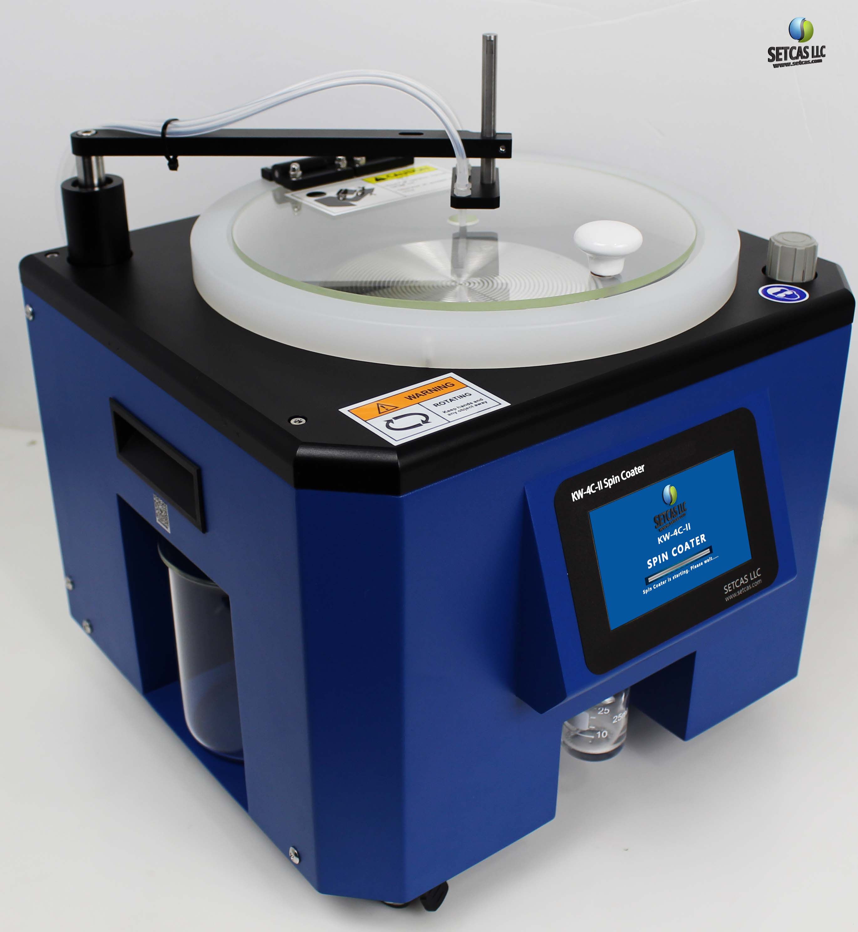  KW-4C-II型号 | 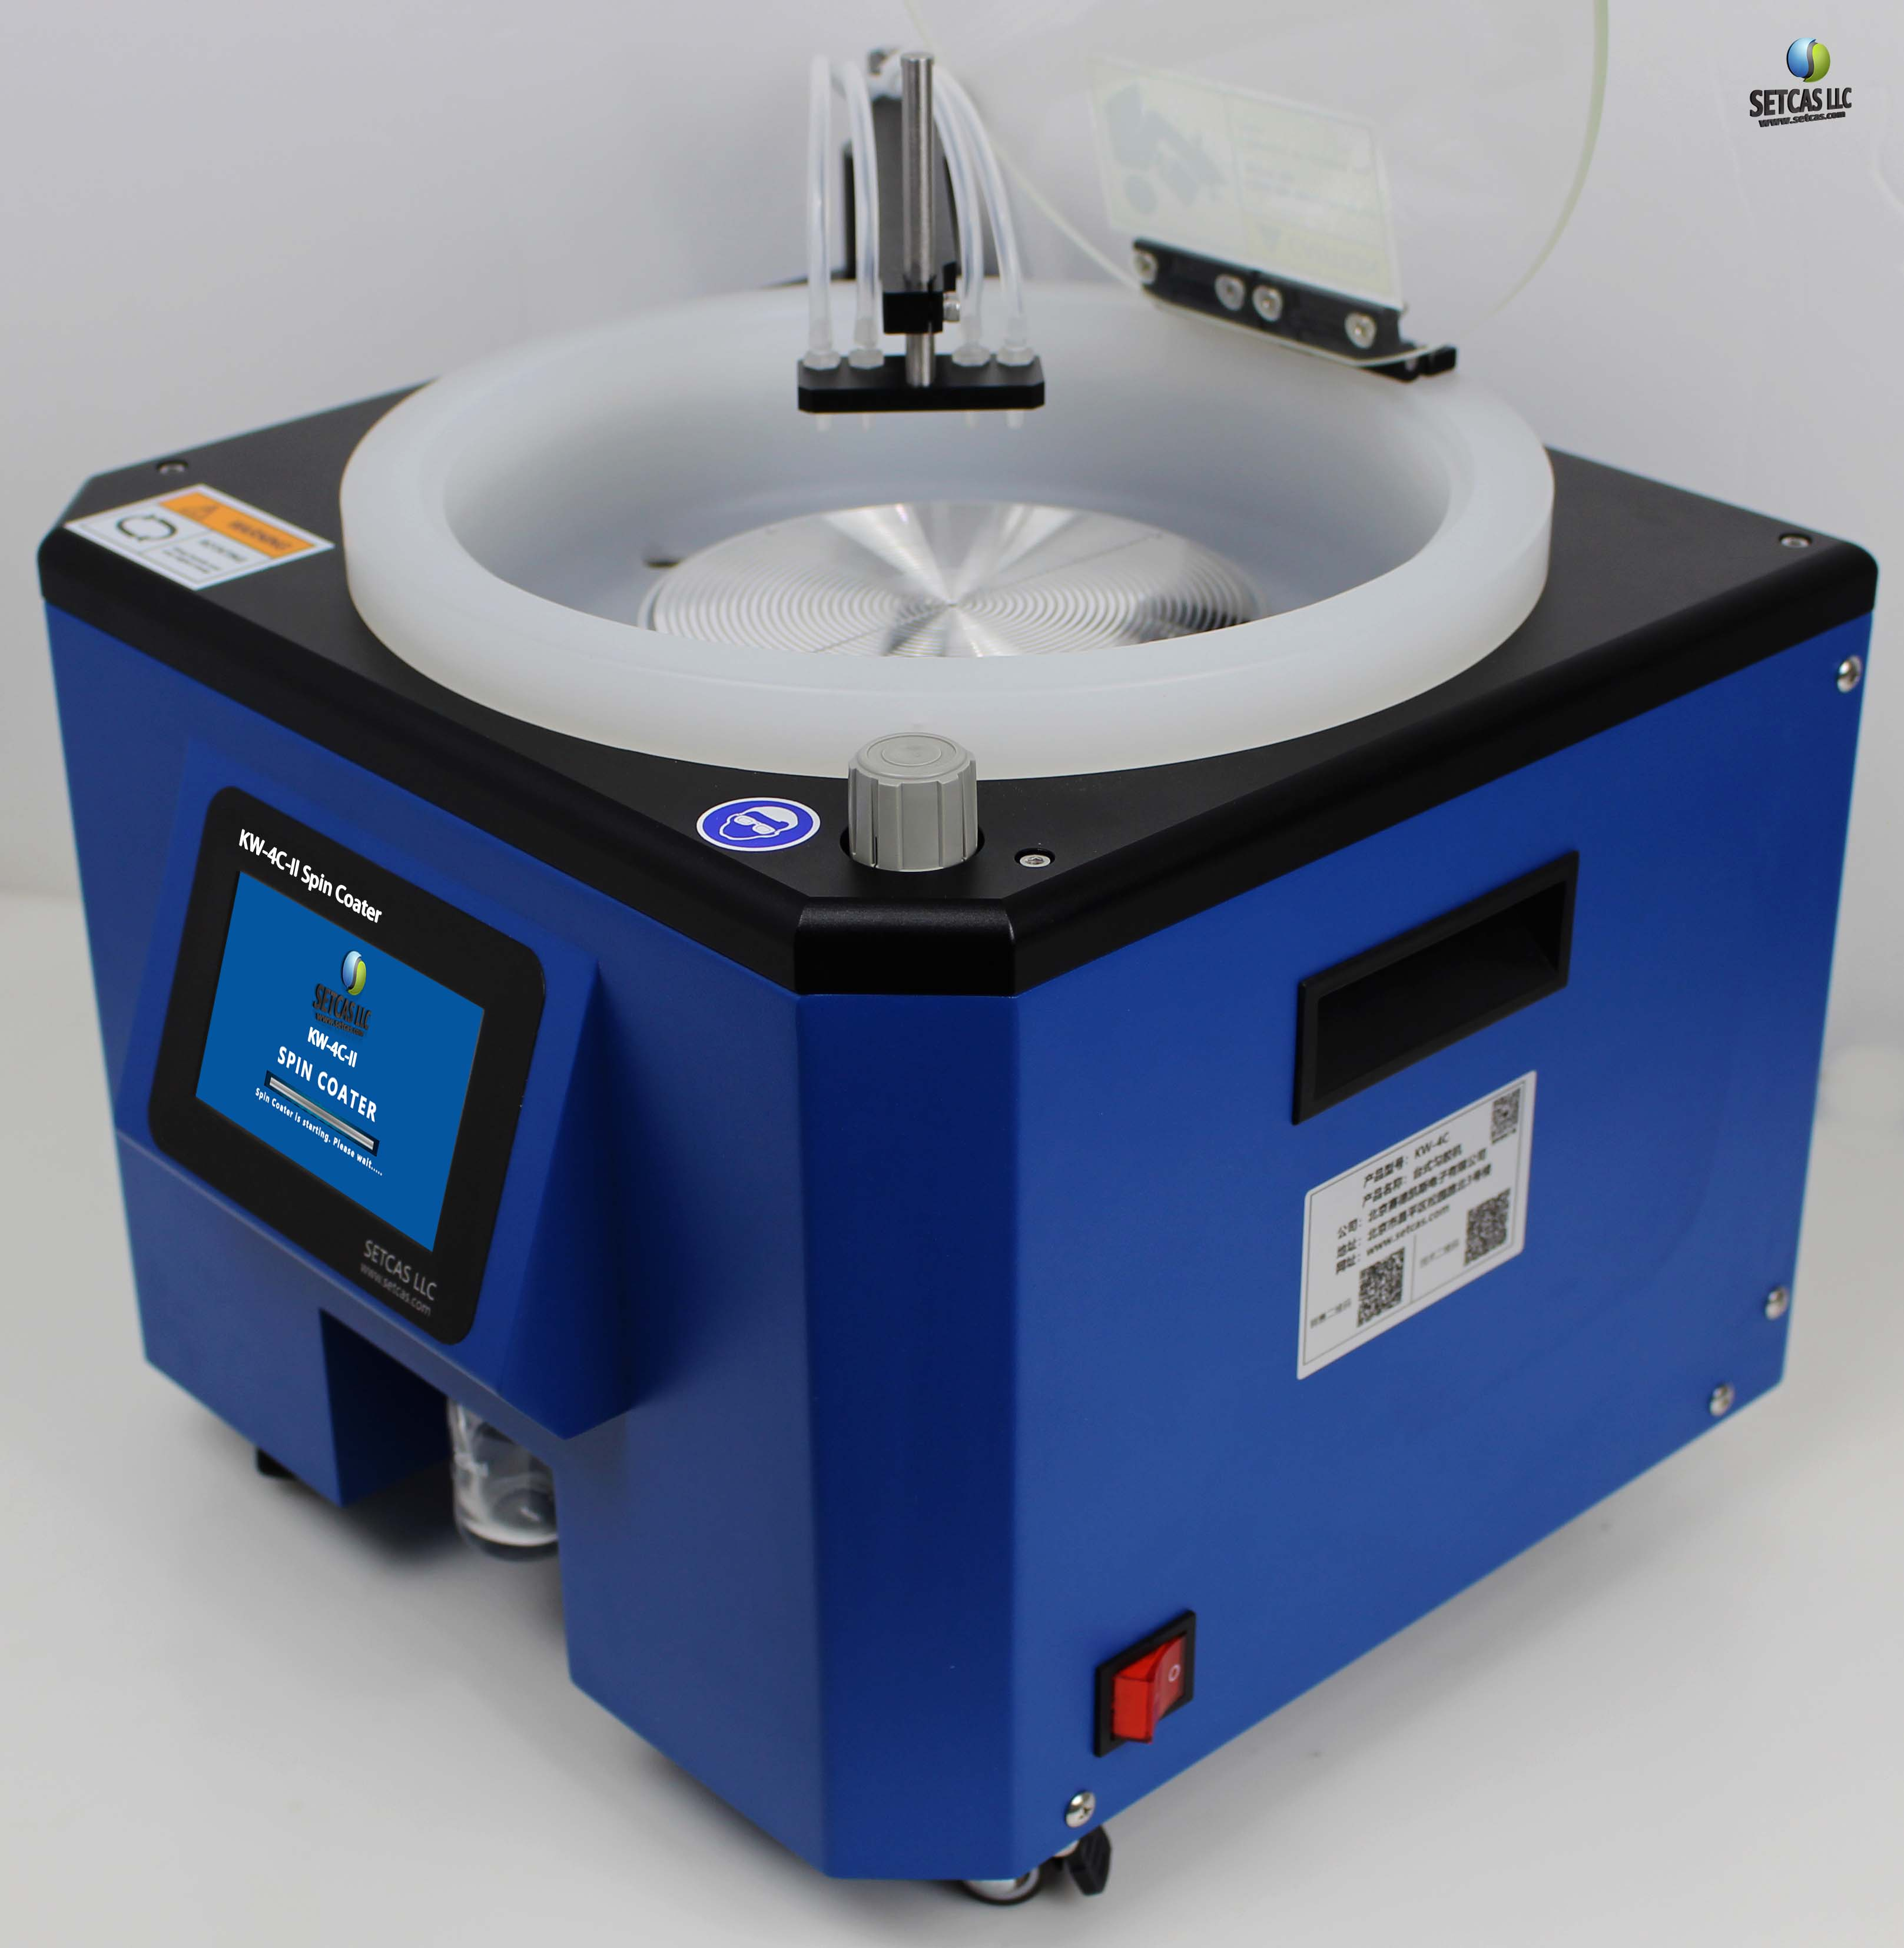  KW-4C-II型号

精度 | 指标
基片尺寸 | 5-150mm
速度范围 | 1-10000RPM/1-12000RPM(KW-4C-I型)
转速精度 | 1RPM
转速稳定度 | ±0.1%
加速度范围 | 1-10000RPM/S
胶均匀性 | ±1%
控制信号 | 指标
人机界面 | 4.3寸触摸屏
通信接口 | 可接无线鼠标键盘：机器可放于手套箱内,同时客户可在手套箱外远程操作机器
旋转方向 | 支持正反转
触控笔 | BAMBOO电阻笔(标配)
真空泵 | AP-550V无油泵/FY油泵
编程模式 | 参数
设置数据 | 无限组数据，每组10段转速(标配)
每段时间 | 0-10000秒
存储数据 | 无限组数据
电气参数 | 指标
匀胶机交流供电口 | AC100-250V
真空泵交流供电口 | AC220V(标配) AC110V(选配)
匀胶机功率 | 200W
真空泵功率 | 350W
真空泵抽速 | ≥60L/MIN
机械尺寸 | 参数
匀胶机体积 | 210mm(W)X220mm(D)X160mm(H)
匀胶机重量 | 10KG
泵重量 | 9KG
使用环境 | 参数
环境温度 | 0-40℃
相对湿度 | < 85%
放置于桌面 | 可通过自带水平仪调节机器水平
技术支持 | 指标
质保期 | 1年

中国大陆公司官方网址： www.setcas.com
香港公司官方网址： www.setcas.hk
美国公司官方网址： www.setcas.online

公司销售电话：姜经理，18518552883（微信号），010-89732010，
销售经理电邮：sales@setcas.com，1172139752@qq.com；
公司销售经理QQ：1172139752, 销售经理微信号码：18518552883；

公司技术咨询电话：秦经理，18500193075，010-89732010；
公司售后支持QQ：2350573414, 售后支持微信号：smartcoater；
北京赛德凯斯电子有限责任公司邮箱：support@setcas.com, setcas@126.com

